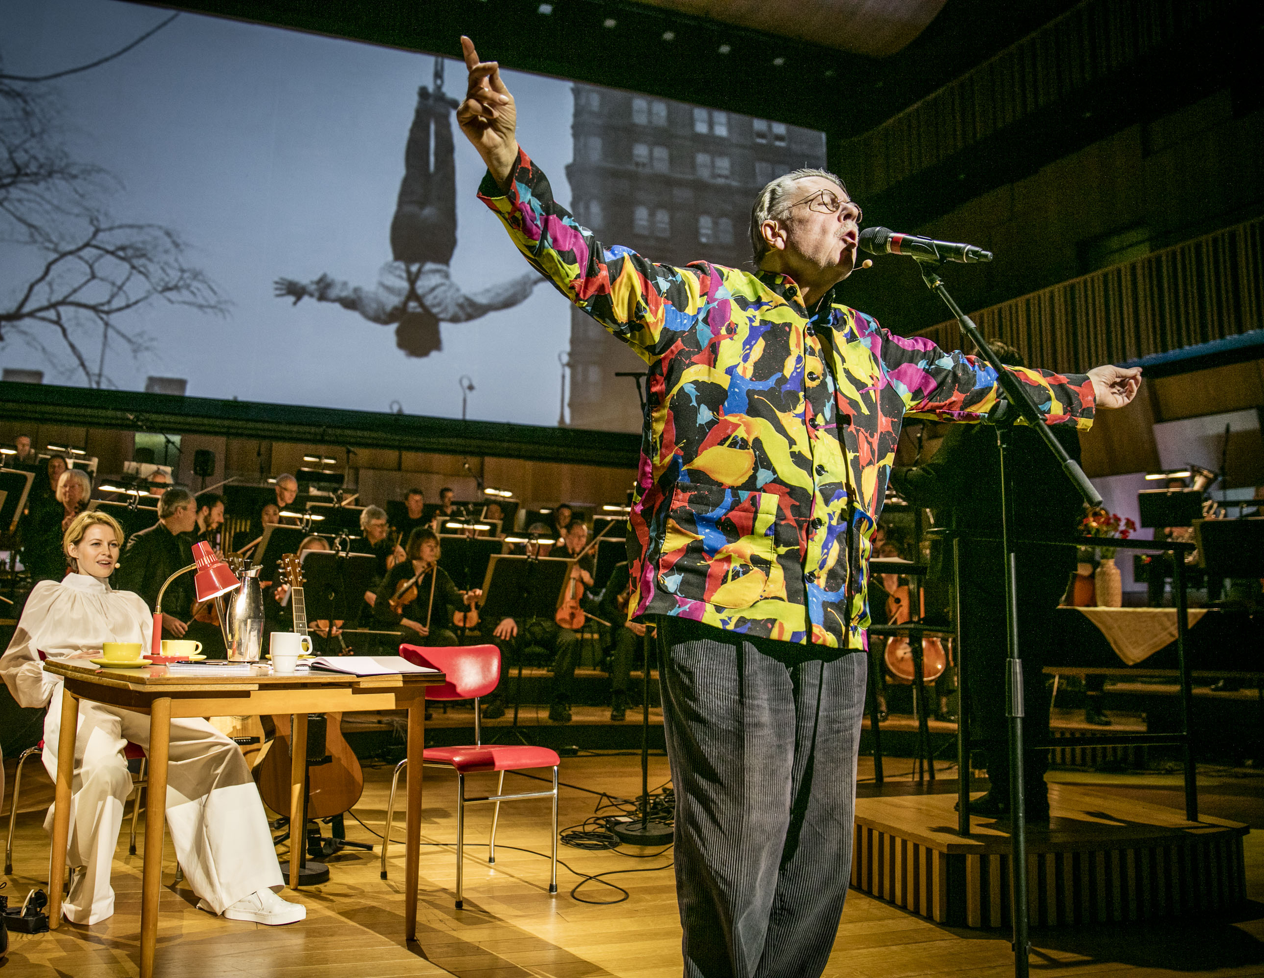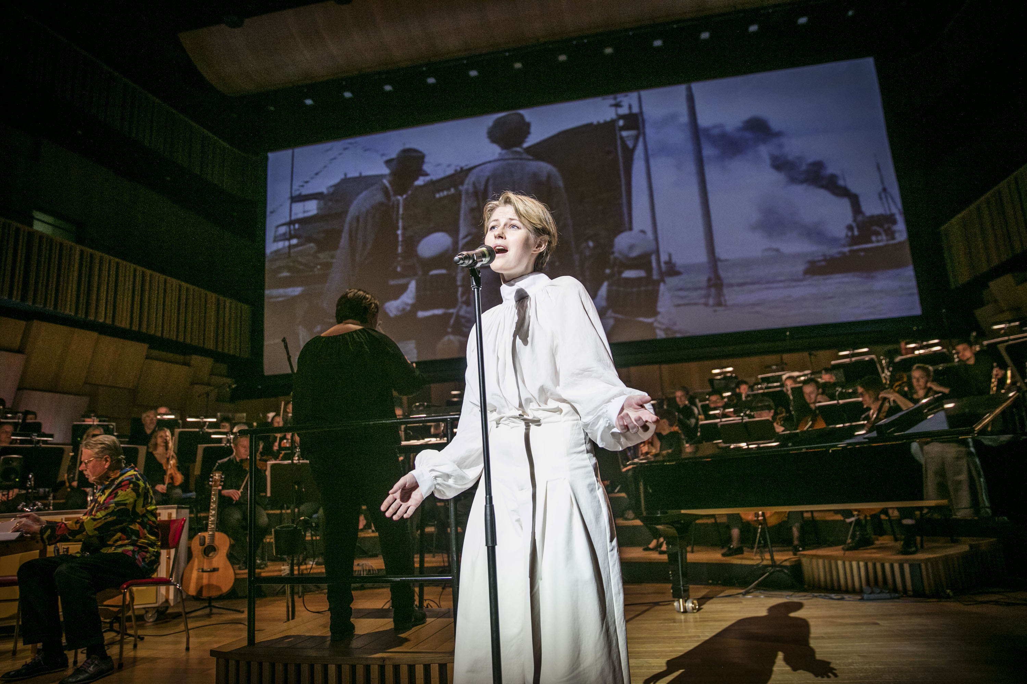

”…har du sett världen” om Malmös historia och Mikael Wiehes liv gästspelar på Folkoperan. Foto: Nils Bergendahl.

Wieheföreställning gästar Folkoperan i vår
Det är romantiskt och vackert men också vemodigt och sorgligt - Expressen
Wiehe är fortfarande kung i sitt rike – Sydsvenskan

Den 11 april är det nypremiär för den episka föreställningen om Malmös historia och Mikael Wiehes liv - “... har du sett världen” på Folkoperan i Stockholm. Och den 21 maj återvänder föreställningen till Malmö Live. Förra årets största publiksuccé på Malmö Live Konserthus var utan konkurrens “... har du sett världen”. Över 13 000 hänfördes av musikföreställningen om Malmös historia och Mikael Wiehes liv. Våren 2019 får publiken ytterligare en chans att se den storslagna produktionen.

Sissela Benn ersätter Nour El-Refai i rollen som den unge Mikael Wiehe. I övrigt är det samma föreställning som nu har bearbetats och där Sissela Benn delar scen med Mikael Wiehe, Edda Magnason och Folkoperans orkester under ledning av Folkoperans musikaliska ledare och chefdirigent Marit Strindlund.

— Det känns fantastiskt kul att få bli en del av den här föreställningen. Jag är uppväxt med Wiehes musik men känner honom även som pappa i och med att jag är vän med hans döttrar. Edda och jag bodde båda på Möllan i början av 2000-talet och umgicks i samma kretsar. Och Malmö känner jag utan och innan. Så att få äran att ersätta Nour El Refai, dela scen med fantastiska Mikael och Edda OCH en symfoniorkester känns såklart väldigt mäktigt men också faktiskt helt rätt, säger Sissela Benn

Vårens succé i Malmö fick stor nationell uppmärksamhet och kommer nu även att sättas upp i Stockholm med åtta föreställningar våren 2019 när United Stage Artist och Malmö Live Konserthus tar uppsättningen till Folkoperan med premiär den 11 april.

— Jag gläder mig oerhört åt att få fortsätta uppträda med Malmö Symfoniorkester och Edda Magnason, och jag ser med förväntan fram emot samarbetet med Sissela Benn och Folkoperan, förklarar Wiehe.

— Jag har saknat sfären i den här föreställningen. Wiehes musik och dom stora drömmarna mitt i diskbänksrealismens Malmö. Och det ska bli fantastiskt kul att få jobba med Sissela Benn för första gången, säger Edda Magnason.

Biljetterna till “... har du sett världen” släpps på torsdag den 8 november kl 12.00 på malmolive.se och folkoperan.se.

Medverkande:
Mikael Wiehe, Edda Magnason, Sissela Benn. I Malmö medverkar Malmö SymfoniOrkester och i Stockholm Folkoperans Orkester.
Regi: Philip Zandén
Dirigent: Marit Strindlund
Manus: Fredrik Ekelund
Bild- & filmproducent: Magnus Gertten
Arrangör/musikalisk bearbetning: Jonas Nydesjö
Arrangörer: Anna-Lena Laurin, Ann-Sofie Söderqvist och Calle Rasmusson

”…har du sett världen” är ett gästspel på Folkoperan och visas vid 8 tillfällen den 11 april – 27 april
10 föreställningar spelas även på Malmö Live den 21 maj- 1 juni

För mer information:
United Stage Artist, Pange Öberg.
pange@unitedstage.se, 0708-464633
Malmö Live Konserthus, Anna Modéer Wiking:
anna.modeerwiking@malmolive.se, 0706-656803
För artistintervjuer:
Emilia Hådén
Emilia@unitedstage.se, 0702-662188

